【발명의 설명】
【발명의 명칭】
프로젝트 기반 소프트웨어 교육방법{Project based software education method}

【기술분야】
본 발명은 프로젝트 기반 소프트웨어 교육방법에 관한 것으로, 더욱 상세하게는 수강생에게 프로젝트 기반으로 소프트웨어 교육(예를 들어, 코딩 프로그램)을 제공하여 수강생이 용이하게 코딩학습을 배우고, 이를 활용하여 수강생이 수준 높은 포토폴리오를 작성할 수 있도록 한 프로젝트 기반 소프트웨어 교육방법에 관한 것이다.

【발명의 배경이 되는 기술】
4차 산업이 도래하면서 소프트웨어(S/W) 기술이 점점 더 중요시되고 있으며, 이에 소프트웨어 교육에 관한 관심도 더불어 증가하고 있다. 또한, 컴퓨터과학에 무관심하던 사람들도 게임 프로그래밍, AR, VR, 빅데이터 등을 배우기 위해 실제로 많은 학생이 Udemy, 인프런 등과 같은 컴퓨터 교육용 온라인 수업을 듣거나 학원 및 국비 지원을 통한 오프라인 수업을 수강하는 추세이다.
소프트웨어 교육 시장은 국내에만 국한되지 않고 전 세계적으로 코딩교육에 대한 열풍이 일어나고 있으며, 국내의 공교육에 소프트웨어 과목을 추가하려는 추세이다.
일반적인 프로그램에 대한 교육(예를 들어, 인프런, Udemy, 생활코딩 등)은 대부분 "3주차 if, 4주차 for, while" 등 문법을 위주로 수업이 진행된다. 이와 같이 기존의 온라인 소프트웨어 교육은 대부분 문법 위주로 강의 되고, 알고리즘을 대상으로 하는 것이 많아서 대부분 학생이 이러한 교육 방식이 비효율적이거나 실용적이지 않다는 의문을 가진다.
따라서 이러한 문법 위주의 소프트웨어 교육 방법에서 벗어나 더욱 실용적이고 수강생이 쉽게 활용할 수 있는 새로운 소프트웨어 교육 방법이 요구되고 있다.
한편, 소프트웨어 교육에 대해서 종래에 제안된 기술이 하기의 <특허문헌 1> 내지 <특허문헌 3> 에 개시되어 있다.
<특허문헌 1> 에 개시된 종래기술은 인터넷상에 흩어진 방대한 교육 관련 정보를 인터넷상에 연결된 중계 서버가 취합하여 피교육자가 자신의 교육 특성에 적합한 교육자, 교육기관, 교육 커리큘럼을 직접 선택할 수 있도록 함은 물론 더 나아가 피교육자가 선택한 내용을 온라인 상에서 견적 산출 및 교육 예약까지 수행할 수 있도록 교육정보 인프라를 구축함으로써, 피교육자가 단시간내 자신에 적합한 맞춤 교육정보를 획득할 수 있도록 한 교육 관련 정보 제공 시스템 및 그 운영 방법을 제공한다.
또한, <특허문헌 2> 에 개시된 종래기술은 인터넷이 가능한 곳이면 언제 어디서나 스마트폰 등을 이용하여 이론 교육뿐만 아니라, 실습 장비에 대하여 강사를 통한 간접 실습 및 수강생의 직접 실습이 가능하고, 사이버 가상 강의실을 이용하여 실시간 질의응답이 가능하며, OS 운영체제가 탑재되지 않은 상태에서도 서버 H/W 장비에 접근하여 PROM 단계부터 실습 교육이 가능하고, 자동예약 관리 시스템을 구현하여 실습을 원하는 사용자들이 편리하게 실습을 예약할 수 있는 클라우드 컴퓨팅을 기반으로 하는 IT 실습교육 시스템 및 그 방법을 제공한다.
또한, <특허문헌 3> 에 개시된 종래기술은 소프트웨어 교육의 진도에 따라 서로 다른 가상 컴퓨팅 환경을 제공하는 복수의 교육 진도별 스크립트 중에서 해당하는 교육 진도별 스크립트를 온라인으로 연결된 복수의 클라우드 접속용 단말을 대상으로 하여 개별적으로 선정하고, 복수의 클라우드 접속용 단말에 대해 개별적으로 선정된 교육 진도별 스크립트에 대응하는 가상 컴퓨팅 환경 정보를 파악하며, 파악된 가상 컴퓨팅 환경 정보에 따라 복수의 클라우드 접속용 단말에게 교육 진도별로 차별화된 가상 컴퓨팅 환경을 개별적으로 제공한다. 이러한 소프트웨어 교육 방법에 의해 소프트웨어 교육에 대한 진도가 서로 다를 때에 발생할 수 있었던 과도한 컴퓨팅 리소스 할당, 불필요한 컴퓨팅 리소스 점유, 소프트웨어 라이선스의 과분한 할당 등의 문제점을 방지한다.

【선행기술문헌】
【특허문헌】
(특허문헌 1) 대한민국 공개특허 특2001-0095538(2001.11.07. 공개)(인터넷을 이용한 교육 관련 정보 제공시스템 및 그 운영방법)
(특허문헌 2) 대한민국 공개특허 10-2014-0119504(2014.10.10. 공개)(클라우드 컴퓨팅을 기반으로 하는 IT 실습교육 시스템)
(특허문헌 3) 대한민국 공개특허 10-2016-0104343(2016.09.05. 공개)(가상화 기반의 소프트웨어 교육 서비스 방법 및 이를 위한 서버 장치)

【발명의 내용】
【해결하고자 하는 과제】
그러나 상기와 같이 일반적으로 알려진 소프트웨어 교육 방식이나 종래기술로 언급한 소프트웨어 교육 방법도 문법 위주의 온라인 수업 방식으로서, 수강생이 이를 습득하고 활용하는 데 많은 시간이 걸려 비효율적이거나 실용적이지 않는 단점이 있다.
따라서 본 발명은 상기와 같은 문법 위주의 소프트웨어 교육 방법에서 벗어나 더욱 실용적이고 수강생이 쉽게 활용할 수 있는 새로운 소프트웨어 교육 방법의 요구 및 종래기술에서 발생하는 제반 문제점을 해결하기 위해서 제안된 것으로서, 수강생에게 프로젝트 기반으로 소프트웨어 교육(예를 들어, 코딩 프로그램)을 제공하여 수강생이 용이하게 코딩학습을 배우고, 이를 활용하여 수강생이 수준 높은 포토폴리오를 쉽게 작성할 수 있도록 한 프로젝트 기반 소프트웨어 교육방법을 제공하는 데 그 목적이 있다.

【과제의 해결 수단】
상기한 바와 같은 목적을 달성하기 위하여, 본 발명에 따른 프로젝트 기반 소프트웨어 교육방법은 (a) 교육자는 소프트웨어 교육 서버를 이용하여 소프트웨어 강의 교육 목록을 프로젝트 기반으로 제작하여 온라인 소프트웨어 교육 사이트에 등록하는 단계; (b) 수강생이 클라이언트 단말을 이용하여 온라인으로 상기 소프트웨어 교육 사이트에 접속하여 강의 교육 목록을 확인하고, 특정 기능을 선택하는 단계; (c) 상기 소프트웨어 교육 서버에서 선택한 기능의 작업 내용을 갠트 챠트(Gantt Chart) 형식으로 제공해주는 단계; (d) 상기 소프트웨어 교육 서버에서 상기 작업 내용에서 특정 작업이 선택되면 선택 작업에서 교육하는 상세 내용을 디스플레이해주어 수강생이 작업을 진행하도록 해주는 단계를 포함하는 것을 특징으로 한다.
상기에서 (a)단계는 강의 교육 목록을 마인드맵과 트리 뷰를 이용한 그래프 형태로 제작하는 것을 특징으로 한다.
상기에서 (c)단계의 작업 내용은 시작 일자, 종료 일자, 작업 간의 순서 관계, 교육하는 내용 중 적어도 어느 하나 이상을 포함하는 것을 특징으로 한다.
상기에서 (d)단계는 수강생이 클라이언트 단말을 이용하여 갠트 차트의 특정 작업을 선택하면, 해당 작업에서 교육하는 상세 내용이 팝-업 형태로 디스플레이되는 것을 특징으로 한다.
상기에서 교육자와 수강생은 업무 설계 계시판인 칸반 보드(Kanban board)를 통해 작업 현황을 손쉽게 공유 및 인터페이스하는 것을 특징으로 한다.
또한, 본 발명에 따른 프로젝트 기반 소프트웨어 교육방법은 (e) 수강생이 상기 클라이언트 단말을 이용하여 작업의 상세 교육 내용을 기반으로 프로젝트 보고서를 작성하여 상기 온라인 소프트웨어 교육 사이트에 등록하는 단계를 더 포함하는 것을 특징으로 한다.
또한, 본 발명에 따른 프로젝트 기반 소프트웨어 교육방법은 (f) 상기 소프트웨어 교육 서버에서 프로젝트 분석 자동화 도구를 이용하여 프로젝트 보고서를 분석하고, 분석 결과를 기초로 오류 내역을 제공해주는 단계를 더 포함하는 것을 특징으로 한다.
상기에서 오류 내역은 버그(Bugs), 취약성(Vulnerabilities), 코드 악취(Code Smells), 커버리지(Coverage), 중복성(Duplications) 중 적어도 어느 하나 이상을 포함하는 것을 특징으로 한다.

【발명의 효과】
본 발명에 따르면 수강생에게 프로젝트 기반으로 소프트웨어 교육(예를 들어, 코딩 프로그램) 플랫폼을 제공함으로써, 수강생이 용이하게 코딩학습을 배우고, 이를 활용하여 수준 높은 포토폴리오를 작성할 수 있도록 도모해주는 장점이 있다.

【도면의 간단한 설명】
도 1은 본 발명에 따른 프로젝트 기반 소프트웨어 교육방법이 적용되는 프로젝트 기반 소프트웨어 교육시스템의 개략 구성도,
도 2는 본 발명에 따른 프로젝트 기반 소프트웨어 교육방법을 보인 흐름도,
도 3은 본 발명에서 제공해주는 프로젝트 기반 강의 교육 목록 제공 예시도,
도 4는 본 발명에서 갠트 차트로 작업 내용을 제공하는 예시도,
도 5는 본 발명에서 칸반 보드를 이용한 교육자와 수강생 강의 교육 인터페이스 예시도,
도 6은 본 발명에서 프로젝트 분석 자동화 도구를 이용하여 프로젝트 보고서를 분석한 오류 내역 예시도.

【발명을 실시하기 위한 구체적인 내용】
이하 본 발명의 바람직한 실시 예에 따른 프로젝트 기반 소프트웨어 교육방법을 첨부된 도면을 참조하여 상세하게 설명한다.
도 1은 본 발명의 바람직한 실시 예에 따른 프로젝트 기반 소프트웨어 교육방법이 적용되는 프로젝트 기반의 소프트웨어 교육 시스템의 개략 구성도로서, 온라인 소프트웨어 교육자가 강의 교육 목록을 제작하여 온라인 소프트웨어 교육 사이트에 등록하고, 프로젝트(수강) 기반의 온라인 소프트웨어 교육을 통해 수강생이 쉽게 코딩 학습을 수행토록 해주는 소프트웨어 교육 서버(10), 교육자와 수강생의 통신을 인터페이스 해주는 네트워크(20), 온라인으로 소프트웨어 교육을 받고자 하는 수강생이 사용하는 클라이언트 단말(30)을 포함한다.
여기서 소프트웨어 교육 서버(10)는 소프트웨어 교육에 필요한 가상 컴퓨팅 리소스, 소프트웨어의 기능 설정 상태 등을 포함하는 가상 컴퓨팅 환경을 클라이언트 단말(30)에 할당 및 제공할 수 있다.
아울러 클라이언트 단말(30)은 온라인으로 소프트웨어 교육 서버(10)에서 개설한 온라인 소프트웨어 교육 사이트에 접속하여, 온라인으로 학습을 할 수 있는 단말로서, 스마트폰, 퍼스널컴퓨터, 개인정보단말기 등을 이용할 수 있다.
도 2는 본 발명에 따른 프로젝트 기반 소프트웨어 교육방법을 보인 흐름도로서, (a) 교육자는 소프트웨어 교육 서버(10)를 이용하여 소프트웨어 강의 교육 목록을 프로젝트 기반으로 제작하여 온라인 소프트웨어 교육 사이트에 등록하는 단계(S10, S20), (b) 수강생이 클라이언트 단말(30)을 이용하여 온라인으로 상기 소프트웨어 교육 사이트에 접속하여 강의 교육 목록을 확인하고, 특정 기능을 선택하는 단계(S30), (c) 상기 소프트웨어 교육 서버(10)에서 선택한 기능의 작업 내용을 갠트 챠트(Gantt Chart) 형식으로 제공해주는 단계(S40), (d) 상기 소프트웨어 교육 서버(10)에서 상기 작업 내용에서 특정 작업이 선택되면 선택 작업에서 교육하는 상세 내용을 디스플레이해주어 수강생이 작업을 진행하도록 해주는 단계(S50, S60), (e) 수강생이 상기 클라이언트 단말(30)을 이용하여 작업의 상세 교육 내용을 기반으로 프로젝트 보고서를 작성하여 상기 온라인 소프트웨어 교육 사이트에 등록하는 단계(S70), (f) 상기 소프트웨어 교육 서버(10)에서 프로젝트 분석 자동화 도구를 이용하여 프로젝트 보고서를 분석하고, 분석 결과를 기초로 오류 내역을 제공해주는 단계(S80, S90)를 포함한다.
이와 같이 구성된 본 발명에 따른 프로젝트 기반 소프트웨어 교육방법을 구체적으로 설명하면 다음과 같다.
먼저, 온라인으로 소프트웨어 교육을 하고자 하는 교육자는 단계 S10에서 소프트웨어 교육 서버(10)를 이용하여 소프트웨어 강의 교육 목록을 프로젝트 기반으로 제작한다. 프로젝트란 특정 소프트웨어 교육에 대한 수강일정을 의미한다. 여기서 교육자는 교육자 단말(스마트폰, PC, 개인정보 단말기, 패드)을 이용하여 소프트웨어 강의 목록을 프로젝트 기반으로 제작하고, 이를 상기 소프트웨어 교육 서버(10)가 개설한 소프트웨어 교육 사이트에 등록할 수도 있다.
여기서 교육자는 자신이 강의하는 프로젝트에 대한 커리큘럼을 수강생이 이해하기 쉽도록 강의 교육 목록을 도 3과 같은 마인드맵과 트리 뷰를 이용한 그래프 형태로 제작한다. 즉, 기존의 문법 위주(1주차 반복문, 2주차 조건문 등)의 소프트웨어 교육 방식이 아니라, 수강생이 프로젝트가 어떤 기능들로 이루어지는지 혹은 자신이 원하는 기능을 설계할 수 있도록 해당 주차에 어떤 작품을 만들 수 있는지를 도 3과 같은 마인드맵과 트리뷰를 이용하여 그래프 형태로 강의 교육 목록을 제작한다. 대부분 수강생(학생)은 해당 주차 간의 수업들이 어떤 연관성을 가졌는지 잘 모른다. 그래서 마인드맵처럼 선형성이 있는 비쥬얼(Visual)한 그래프를 도입해 작업 간의 연계성과 중요도 부분을 표기해 수강생이 수업에 좀 더 다가갈 수 있도록 한다.
이어 교육자는 단계 S20에서 상기 프로젝트 기반으로 제작한 강의 교육 목록을 온라인 소프트웨어 교육 사이트에 등록한다.
온라인으로 소프트웨어 교육을 받고자 하는 수강생(학생)은 단계 S30에서 클라이언트 단말(30)을 이용하여 온라인으로 상기 소프트웨어 교육 사이트에 접속하여 프로젝트 기반의 강의 교육 목록을 확인한다. 이어, 도 3과 같은 강의 교육 목록에서 물품 등록 기능을 선택하거나, 물품 삭제 기능과 같은 특정 기능을 선택한다.
상기와 같이 강의 교육 목록에서 특정 기능이 선택되면, 소프트웨어 교육 서버(10)에서는 단계 S40에서 수강생이 선택한 기능의 작업 내용을 도 4와 같은 갠트 챠트(Gantt Chart) 형식으로 제공해준다.
여기서 작업 내용은 시작 일자, 종료 일자, 작업 간의 순서 관계, 교육하는 내용 중 적어도 어느 하나 이상을 포함하고 있으며, 수강생은 갠트 차트를 통해 자신의 프로젝트에 대한 일정 및 작업 기간 등을 쉽게 확인할 수 있다. 교육자는 각 작업 간에 연관성을 부여하거나 순서를 조정하여 수강생의 개발 일정을 손쉽게 안내해주는 것도 가능하다.
수강생이 단계 S50에서 상기 갠트 차트를 통해 작업 내용을 확인하는 도중에 특정 작업을 선택(클릭)하면, 단계 S60으로 이동하여 상기 소프트웨어 교육 서버(10)에서 상기 작업 내용에서 선택된 특정 작업에서 교육하는 상세 내용을 디스플레이해주어 수강생이 작업을 쉽게 진행하도록 도모해준다. 여기서 수강생이 클라이언트 단말(30)을 이용하여 갠트 차트의 특정 작업을 선택하면, 도 4의 하단 도면과 같이 해당 작업에서 교육하는 상세 내용이 팝-업 형태로 디스플레이된다. 따라서 사용자는 용이하게 해당 작업의 교육 내용을 쉽게 확인할 수 있다.
이러한 프로젝트 기반의 소프트웨어 교육 방식을 이용하여 수강생은 단계 S70에서 클라이언트 단말(30)을 이용하여 작업의 상세 교육 내용을 확인하면서 프로젝트 보고서를 작성하여 상기 온라인 소프트웨어 교육 사이트에 등록한다.
여기서 교육자와 수강생은 업무 설계 계시판인 도 5와 같은 칸반 보드(Kanban board)를 통해 작업 현황을 손쉽게 공유 및 인터페이스하는 것이 바람직하다.
수강생이 작성한 프로젝트 보고서를 등록하면, 단계 S80에서 상기 소프트웨어 교육 서버(10)는 프로젝트 분석 자동화 도구를 이용하여 수강생이 등록한 프로젝트 보고서를 분석한다. 여기서 칸반 보드를 통해 교육자가 제공하는 프로젝트 기반의 학습 강의 기능과 실제 개발환경이 하나로 통합됨으로써, 교육자와 수강생 간이 프로젝트 공유 및 인터페이스가 쉬우면서도 활발하게 이루어진다.
상기 프로젝트 분석 자동화 도구는 프로젝트 리뷰, 채점 기능을 포함한다. 아울러 Code Convention 기능 연계 및 자동화된 프로젝트 코드 스타일 및 오류 분석을 수행한다. 여기서 프로젝트 분석 자동화 도구는 수강생이 작성한 프로젝트를 자동으로 분석하여 오류 검토 및 사용자의 코드가 구글 등 검증된 소프트웨어 기업이 제공하는 표준 코드 규약에 맞게 타이핑되었는지를 분석하는 알고리즘으로서, 소나큐브 등을 이용할 수 있다.
이어, 단계 S90에서 상기 프로젝트 분석 자동화 도구를 통해 분석한 프로젝트 보고서의 분석 결과, 즉 오류 내역을 클라이언트 단말(30)의 웹 브라우저상에도 6과 같은 형태로 디스플레이해주어, 수강생이 오류를 확인 및 정정하도록 한다.
상기 오류 내역은 버그(Bugs), 취약성(Vulnerabilities), 코드 악취(Code Smells), 커버리지(Coverage), 중복성(Duplications) 중 적어도 어느 하나 이상을 포함하는 것이 바람직하다.
이상 설명한 바와 같이, 본 발명은 프로젝트 기반으로 새로운 소프트웨어 교육 방법을 제공함으로써, 학생들이 수준 높은 포트폴리오를 준비할 수 있도록 강의를 제공해 경쟁력을 제공해줄 수 있게 되는 것이다.
이상 본 발명자에 의해서 이루어진 발명을 상기 실시 예에 따라 구체적으로 설명하였지만, 본 발명은 상기 실시 예에 한정되는 것은 아니고 그 요지를 이탈하지 않는 범위에서 여러 가지로 변경 가능한 것은 이 기술분야에서 통상의 지식을 가진 자에게 자명하다.

【부호의 설명】
10: 소프트웨어 교육 서버
20: 네트워크
30: 클라이언트 단말

【청구범위】
【청구항 1】
프로젝트 기반으로 소프트웨어를 교육하는 방법으로서,
(a) 교육자는 소프트웨어 교육 서버를 이용하여 소프트웨어 강의 교육 목록을 프로젝트 기반으로 제작하여 온라인 소프트웨어 교육 사이트에 등록하는 단계;
(b) 수강생이 클라이언트 단말을 이용하여 온라인으로 상기 소프트웨어 교육 사이트에 접속하여 강의 교육 목록을 확인하고, 특정 기능을 선택하는 단계;
(c) 상기 소프트웨어 교육 서버에서 선택한 기능의 작업 내용을 갠트 챠트(Gantt Chart) 형식으로 제공해주는 단계; 및
(d) 상기 소프트웨어 교육 서버에서 상기 작업 내용에서 특정 작업이 선택되면 선택 작업에서 교육하는 상세 내용을 디스플레이해주어 수강생이 작업을 진행하도록 해주는 단계를 포함하는 것을 특징으로 하는 프로젝트 기반 소프트웨어 교육방법.

【청구항 2】
청구항 1에서, 상기 (a)단계는 강의 교육 목록을 마인드맵과 트리 뷰를 이용한 그래프 형태로 제작하는 것을 특징으로 하는 프로젝트 기반 소프트웨어 교육방법.

【청구항 3】
청구항 1에서, 상기 (c)단계의 작업 내용은 시작 일자, 종료 일자, 작업 간의 순서 관계, 교육하는 내용 중 적어도 어느 하나 이상을 포함하는 것을 특징으로 하는 프로젝트 기반 소프트웨어 교육방법.

【청구항 4】
청구항 1에서, 상기 (d)단계는 수강생이 클라이언트 단말을 이용하여 갠트 차트의 특정 작업을 선택하면, 해당 작업에서 교육하는 상세 내용이 팝-업 형태로 디스플레이되는 것을 특징으로 하는 프로젝트 기반 소프트웨어 교육방법.

【청구항 5】
청구항 1에서, 상기 교육자와 수강생은 업무 설계 계시판인 칸반 보드(Kanban board)를 통해 작업 현황을 공유 및 인터페이스하는 것을 특징으로 하는 프로젝트 기반 소프트웨어 교육방법.

【청구항 6】
청구항 1에서, (e) 수강생이 상기 클라이언트 단말을 이용하여 작업의 상세 교육 내용을 기반으로 프로젝트 보고서를 작성하여 상기 온라인 소프트웨어 교육 사이트에 등록하는 단계를 더 포함하는 것을 특징으로 하는 프로젝트 기반 소프트웨어 교육방법.

【청구항 7】
청구항 1에서, (f) 상기 소프트웨어 교육 서버에서 프로젝트 분석 자동화 도구를 이용하여 프로젝트 보고서를 분석하고, 분석 결과를 기초로 오류 내역을 제공해주는 단계를 더 포함하는 것을 특징으로 하는 프로젝트 기반 소프트웨어 교육방법.

【청구항 8】
청구항 7에서, 상기 오류 내역은 버그(Bugs), 취약성(Vulnerabilities), 코드 악취(Code Smells), 커버리지(Coverage), 중복성(Duplications) 중 적어도 어느 하나 이상을 포함하는 것을 특징으로 하는 프로젝트 기반 소프트웨어 교육방법.

【요약서】
【요약】
수강생에게 프로젝트 기반으로 소프트웨어 교육(예를 들어, 코딩 프로그램)을 제공하여 수강생이 용이하게 코딩학습을 배우고, 이를 활용하여 수강생이 수준 높은 포토폴리오를 작성할 수 있도록 한 프로젝트 기반 소프트웨어 교육방법에 관한 것으로서, 교육자는 소프트웨어 교육 서버를 이용하여 소프트웨어 강의 교육 목록을 프로젝트 기반으로 제작하여 온라인 소프트웨어 교육 사이트에 등록하는 단계, 수강생이 클라이언트 단말을 이용하여 온라인으로 상기 소프트웨어 교육 사이트에 접속하여 강의 교육 목록을 확인하고, 특정 기능을 선택하는 단계, 소프트웨어 교육 서버에서 선택한 기능의 작업 내용을 갠트 챠트(Gantt Chart) 형식으로 제공해주는 단계 및 소프트웨어 교육 서버에서 작업 내용에서 특정 작업이 선택되면 선택 작업에서 교육하는 상세 내용을 디스플레이해주어 수강생이 작업을 진행하도록 해주는 단계를 포함하여, 프로젝트 기반 소프트웨어 교육방법을 구현한다.

【대표도】
도 2
【도면】
【도 1】
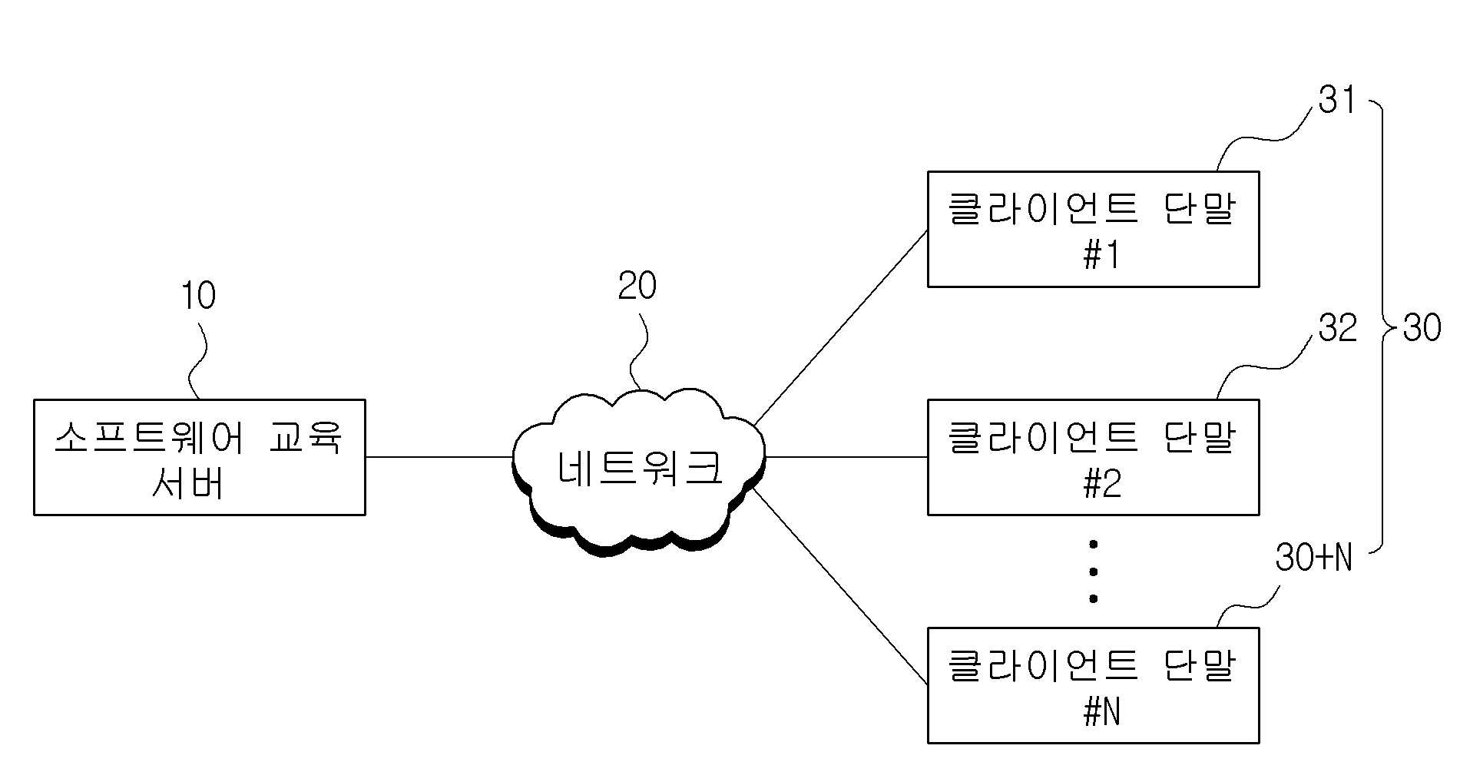
【도 2】
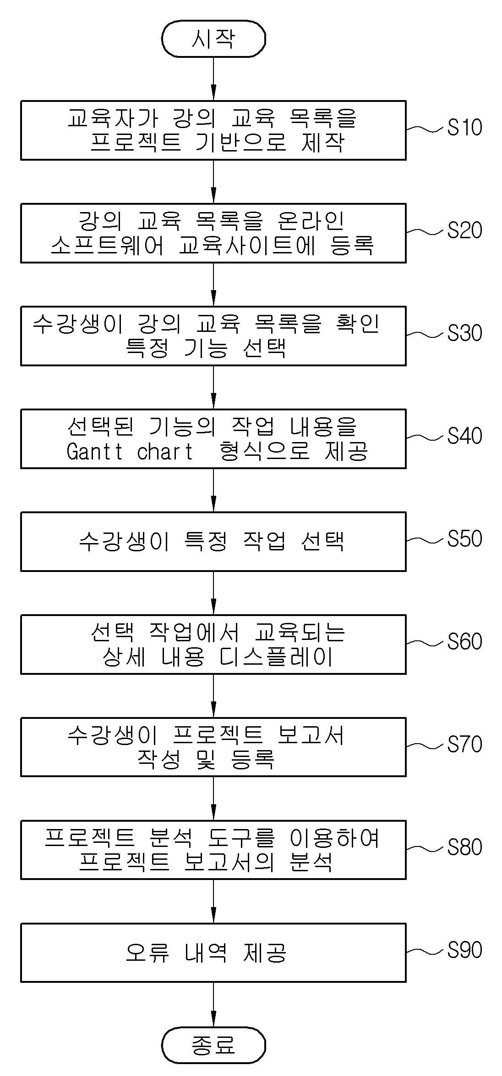
【도 3】
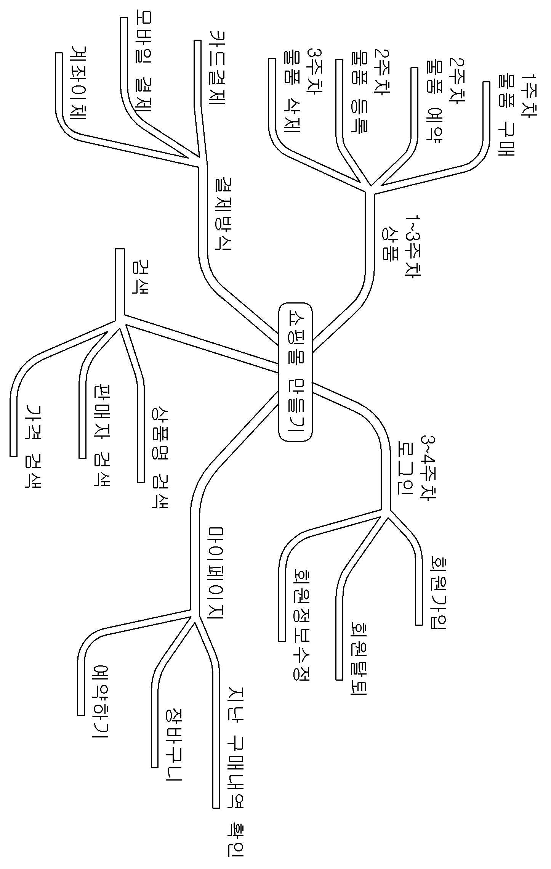
【도 4】
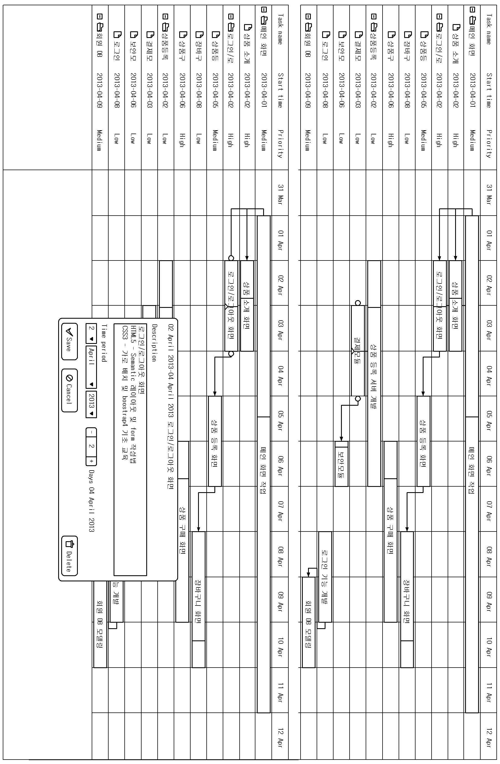
【도 5】
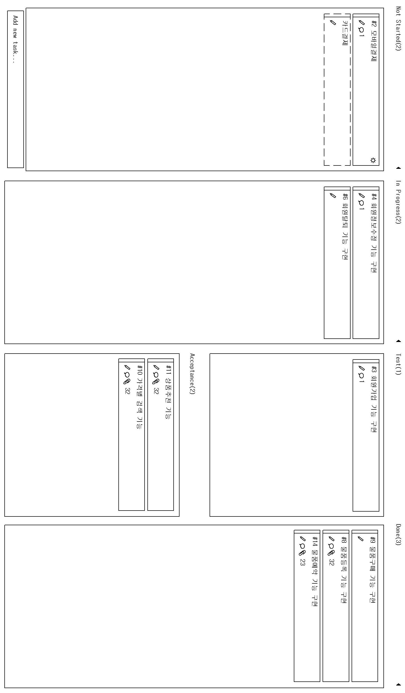
【도 6】
